Профессии с компьютером
Компьютеры становятся все более важной, практически незаменимой частью повседневной жизни.
Их используют во всем мире, почти в любом окружении. Они применяются на предприятиях, на производстве, дома, в государственных учреждениях и благотворительных организациях. В школе на компьютерах учатся и ведут записи об учащихся. В больницах на компьютерах хранят истории болезни. Кроме того, они помогают при лечении.
Кроме компьютеров общего назначения существует множество специализированных вычислительных устройств, разработанных для конкретных целей. Специализированные компьютеры можно встраивать в телевизоры, кассовые аппараты, акустические системы и прочие электронные устройства. Их устанавливают даже в кухонной технике, например, в плитах и холодильниках, а также в автомобилях и самолетах.
Компьютеры используются по разным причинам в самых разных местах.
Архитектор
Архитектору - компьютер помогает проектировать новые дома при помощи специальных программ

Врач
врачу - использовать в качестве базы данных для учета пациентов и ведения их истории болезнеЙ
Учитель
учителю - хранить успеваемость учеников
БИЗНЕСМЕН
бизнесмену - планировать развитие предприятия

БУХГАЛТЕР
бухгалтеру - вести бухгалтерию
КОМПОЗИТОР
композитору - писать музыку
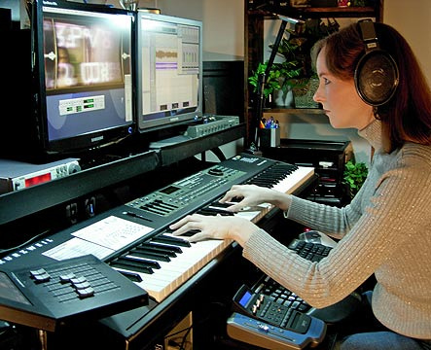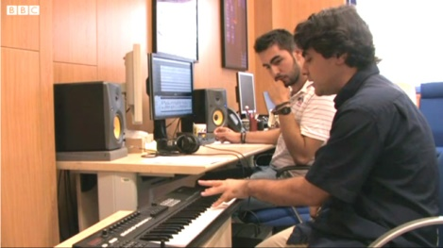
ПИСАТЕЛЬ
писателю - писать книги

ХУДОЖНИК
художнику - рисовать картины
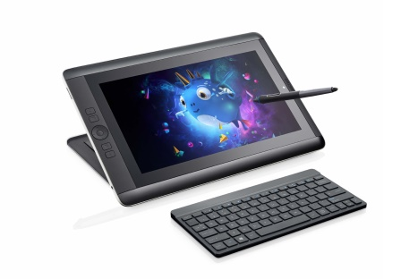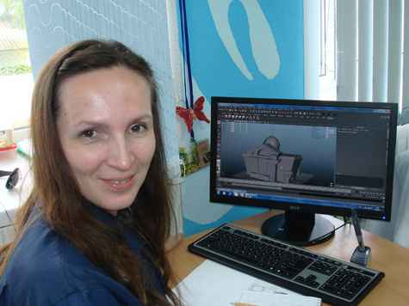
МОДЕЛЬЕР
модельеру - моделировать новую одежду
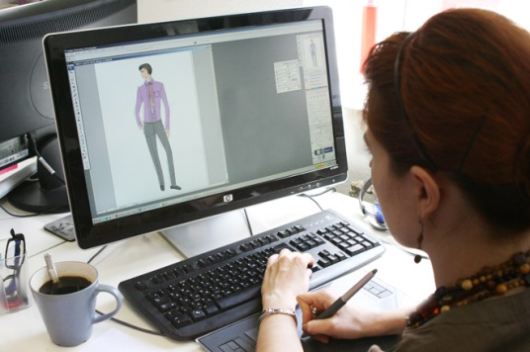

Источники:
https://otvet.mail.ru/question/79602144
http://infosoft.far.ru/primenen.html
http://mykonspekts.ru/1-54979.html

